**ESCOLA TÉCNICA ESTADUAL DE GUAIANAZES**

**GABRIEL DUARTE**

**GUSTAVO ANTONIO**

**GUSTAVO HENRIQUE DURVAL OLEKSINSKI**

**ICARO HENRIQUE MEDEIROS VIANA**

**LEANDRO XAVIER HEITOR**

**MATHEUS SALERMO GUIRÃO**

**MONIQUE VITÓRIA TENÓRIO DIAS**

**PAULO ROBERTO ALMEIDA SANTOS**

**INSIGHT: uma nova percepção para os seus problemas**

SÃO PAULO/SP

2021

**GABRIEL DUARTE**

**GUSTAVO ANTONIO**

**GUSTAVO HENRIQUE DURVAL OLEKSINSKI**

**ICARO HENRIQUE MEDEIROS VIANA**

**LEANDRO XAVIER HEITOR**

**MATHEUS SALERMO GUIRÃO**

**MONIQUE VITÓRIA TENÓRIO DIAS**

**PAULO ROBERTO ALMEIDA SANTOS**

**INSIGHT: uma nova percepção para os seus problemas**

Trabalho de conclusão de curso apresentado à Escola Técnica Estadual de Guaianazes como parte dois requisitos para obtenção do grau de Técnico em Desenvolvimento de Sistemas, sob orientação dos professoras Aline Mendonça Cordeiro e Vanessa Ferraz Duarte Costa.

SÃO PAULO/SP

2021

**GABRIEL DUARTE**

**GUSTAVO ANTONIO**

**GUSTAVO HENRIQUE DURVAL OLEKSINSKI**

**ICARO HENRIQUE MEDEIROS VIANA**

**LEANDRO XAVIER HEITOR**

**MATHEUS SALERMO GUIRÃO**

**MONIQUE VITÓRIA TENÓRIO DIAS**

**PAULO ROBERTO ALMEIDA SANTOS**

**INSIGHT: uma nova percepção para os seus problemas**

Trabalho de conclusão de curso apresentado à Escola Técnica Estadual de Guaianazes como parte dos requisitos para obtenção do grau de Desenvolvimento de sistemas, sob a orientação das professoras Aline Mendonça Cordeiro e Vanessa Ferraz Duarte Costa.

|  |  |
| --- | --- |
| ______________________________  Profa. Vanessa Ferraz Duarte Costa  Orientadora | ______________________________  Profa. Aline Mendonça Cordeiro  Orientadora |

DATA DE VALIDAÇÃO: _______/_______/_______

Dedicamos este trabalho aos nossos familiares e professores que nos ajudaram e apoiaram em todos os momentos, e especialmente a todas as mulheres que ainda são oprimidas de alguma forma.

**AGRADECIMENTOS**

Agradecemos a todos que contribuíram no decorrer desta jornada, em especial: a Deus, que sempre nos ajudou a nos mantermos saudáveis mesmo perante a todo esse momento, a nossa família que sempre nos apoiou nos estudos e nas escolhas tomadas.

Agradecemos também as orientadoras Aline Mendonça e Vanessa Ferraz que tiveram papel fundamental na elaboração deste trabalho, e a toda nossa equipe pelo companheirismo e disponibilidade.

"Não estou mais aceitando as coisas que não posso mudar. Estou mudando as coisas que não posso aceitar".

-Angela Davis

**RESUMO**

**Palavras-chave:** Competência. Habilidade. Aprendizado.

**ABSTRACT**

**SUMÁRIO**

1. CARACTERIZAÇÃO DA EMPRESA DESENVOLVEDORA 10

1.1. Histórico 10

1.2. Descrição 10

1.3. Logo e Slogan 10

1.4. Organograma 11

2. PROBLEMA 12

3. HIPÓTESE 12

4. JUSTIFICATIVA 12

5. OBJETIVO GERAL 15

6. OBJETIVO ESPECÍFICOS 15

7. METODOLOGIA 15

8. PROTÓTIPOS 16

8.1. Aplicativo Hera 16

8.1.1. Tela Inicial 17

8.1.2. Tela de Cadastro 18

8.1.3. Tela de Login 19

8.1.4. Tela Menu 20

9. REFERÊNCIAS BIBLIOGRÁFICAS 21

# 1. CARACTERIZAÇÃO DA EMPRESA DESENVOLVEDORA

## Histórico

A empresa Insight foi fundada em 10/02/2021 por Gabriel Duarte, Gustavo Antonio, Gustavo Henrique Durval Oleksinski, Leandro Xavier Heitor, Matheus Salermo Guirão e Paulo Roberto de Almeida Santos, em 22/01/2021, Monique Vitória Tenório Dias se juntou a nossa empresa com o objetivo de desenvolver o trabalho de conclusão do curso de Técnico de Desenvolvimento de Sistemas integrado ao médio da escola técnica estadual de Guaianazes, em São Paulo, SP.

## Descrição

A empresa Insight é atuante no setor de informática e tem como principal objetivo resolver problemas sociais por meio da tecnologia.

## Logo e Slogan

O logo da nossa empresa foi inspirada pela palavra “INSIGHT”, que originária do escandinavo e do baixo alemão, insight é definido na língua inglesa com “a capacidade de entender verdades escondidas”, “clareza súbita na mente”, “iluminação”, “estalo”, “luz”, etc. O uso da luneta no logo se dá pelo fato dele ser um utensílio a exploração espacial, ou seja, tentar entender o desconhecido, “ter uma nova percepção”.

O slogan da nossa empresa é: “Uma nova percepção para seus problemas”, que passa a ideia de que teremos um novo olhar para problemas que são considerados sem solução.

## Organograma

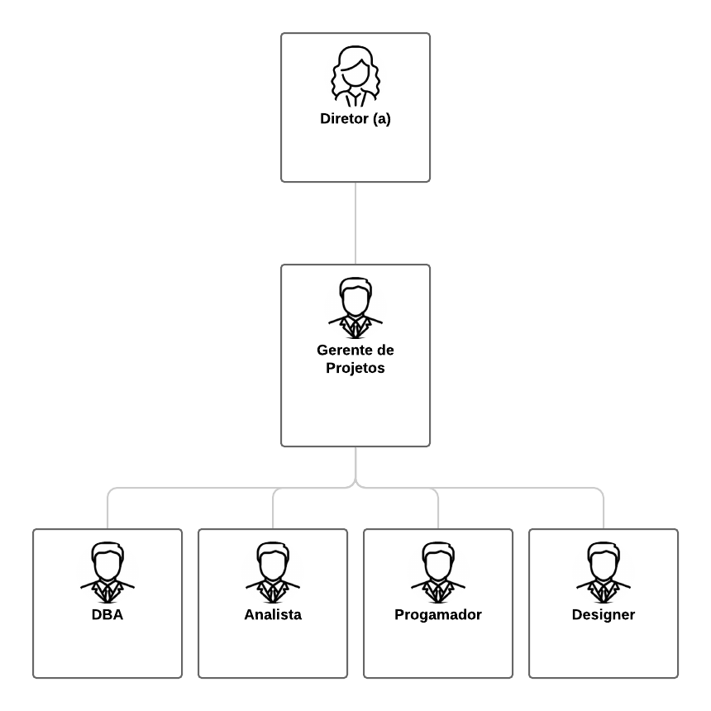

# 1.5. Site da empresa

# 2. PROBLEMA

Como um acessório poderia ajudar a resolver o problema de violência contra as mulheres?

# 3. HIPÓTESE

Sendo um acessório de fácil / rápida usabilidade, utilizando recursos pré-programados dentro do mesmo para requisitar ajuda a contatos próximos e órgãos governamentais (como, por exemplo, um Posto Policial da região). Assim, facilitando o socorro em situações emergenciais.

Um complemento para auxiliar a usabilidade do acessório, seria um aplicativo mobile, sendo nele possível o registro de contatos próximos facilitando assim a rápida comunicação, sendo também conectado com o GPS do próprio celular, podendo assim, enviar dados sobre a sua localização em tempo real.

# 4. JUSTIFICATIVA

Após uma extensa reunião feita pelos membros da empresa Insight, refletimos e analisamos diversos problemas que assolam a sociedade atual, porém, observamos que um dos mais frequentes e devastadores problemas, são os casos de violência que ocorrem diariamente.

Com a intitulada "violência", podemos abrir um leque de possibilidades para qual ela pode se desenvolver, desde violência verbal ou física, até violência doméstica e violência sexual. Sendo essas violências, em grande maioria, voltadas para o sexo feminino, seja em transportes públicos, em ambiente de trabalho, ou até mesmo em suas próprias casas, o pensamento de falta de segurança das mulheres é avassalador.

Em uma pesquisa atualizada em 08 de março de 2021, diversas mulheres foram entrevistadas e perguntadas a respeito de onde acreditam ser o local de maior risco de serem assediadas, 52% das paulistanas disseram ser o transporte público, seguido pela rua (20%), bares e casas noturnas (7%) e pontos de ônibus (5%).

Não por acaso, quase metade (47%) das entrevistadas afirmou que já sofreu assédio sexual no transporte público. Em 2020, este número era de 43%.

Houve aumento considerável no ambiente de trabalho: no ano passado, 22% das mulheres disseram que foram assediadas no trabalho; este ano foram 31%.

Em muitos casos, os funcionários nem mesmo reconhecem que as situações vivenciadas se configuram como assédio, seja moral ou sexual. Entretanto, quando apresentados a exemplos, 76% das mulheres, quando perguntadas, afirmam já ter sofrido assédio, contra 68% dos homens.

Luciana Campello, gerente de programas da Laudes Foundation, explica que, em muitos casos, o assédio é narrado como bobagem ou brincadeira e as violências tratadas como situações cotidianas de pouca importância. Naturalizar xingamentos e humilhações públicas – que também se configuram como assédio – fazem parte, segundo Luciana, de um processo de naturalização da violência e desconhecimento sobre o tema, combinação que permite que esse tipo de situação passe impune e despercebida.

Isso é muito perverso e impacta ainda mais a saúde física e mental das vítimas, que, muitas vezes, evitam reagir e denunciar. Por isso, precisamos dar luz ao problema, reconhecer que é algo muito presente em nossa sociedade e que o poder público e o setor privado – com destaque para a área de recursos humanos e para as lideranças – precisam olhar para a questão, se envolver e desenvolver medidas de prevenção à violência e proteção às vítimas. (CAMPELLO, 2021).

Não nos esquecendo, também, dos casos de violência doméstica. Em meio à pandemia do novo coronavírus, de acordo com o Monitor da Violência Doméstica e Familiar contra a Mulher no Período de Isolamento Social, do Instituto de Segurança Pública (ISP), já são quase 120 mil casos de lesão corporal decorrente de agressão doméstica em 2020.

As denúncias, por outro lado, despencaram. De acordo com levantamento feito pelo Fórum Brasileiro de Segurança Pública (FBSP), o período entre março e maio de 2020 teve uma queda de 27% nas denúncias de violência doméstica, em comparação com o mesmo período do ano passado (2019). Enquanto isso, as taxas de feminicídio apresentaram um aumento de 22,2%, entre março e maio. As medidas protetivas também subiram. Dados fornecidos pelo Tribunal de Justiça do Distrito Federal e Territórios (TJDFT), no período entre janeiro e julho de 2020, registram 14.356 medidas concedidas na capital. O número é superior à soma de todo o ano de 2019, que teve 9.172 medidas.

“A mulher foi a mais afetada pelo isolamento social. Muitas mulheres passaram a conviver com o agressor, dentro de casa e sem grandes possibilidades de escape”, (GOMES, 2020, p. 01).

Na primeira atualização de um relatório produzido a pedido do Banco Mundial, o Fórum Brasileiro de Segurança Pública (FBSP) destaca que os casos de feminicídio cresceram 22,2%, entre março e abril de 2020, em 12 estados do país, comparativamente à 2019. Intitulado Violência Doméstica durante a Pandemia de Covid-19, o documento já foi divulgado e tem como referência dados coletados nos órgãos de segurança dos estados brasileiros.

Feminicídio é o assassinato de uma mulher, cometido devido ao desprezo que o autor do crime sente quanto à identidade de gênero da vítima. Nos meses de março e abril de 2020, o número de feminicídios subiu de 117 para 143. Segundo o relatório, o estado em que se observa o agravamento mais crítico é o Acre, onde o aumento foi de 300%. Na região, o total de casos passou de um para quatro ao longo do bimestre.

Em comunicado à imprensa, a entidade novamente torna públicos registros que confirmam queda na abertura de boletins de ocorrência, evidenciando que, ao mesmo tempo em que as mulheres estão mais vulneráveis durante a crise sanitária, têm mais dificuldade para formalizar queixa contra os agressores e, portanto, para se proteger.

Os fatores que explicam essa situação são a convivência mais próxima dos agressores, que, no novo contexto, podem mais facilmente impedi-las de se dirigir a uma delegacia ou a outros locais que prestam socorro às vítimas, como centros de referência especializados, ou, inclusive, de acessar canais alternativos de denúncia, como telefone ou aplicativos. Por essa razão, especialistas consideram que a estatística se distancia da realidade vivenciada pela população feminina quando o assunto é violência doméstica, que, em condições normais, já é marcada pela subnotificação.

Após o levantamento de dados e informações pertinentes, levando em conta a problemática apontada, juntamente com a necessidade de um acessório de fácil usabilidade para que as vítimas possam se sentir mais seguras andando nas ruas, o projeto propõe a criação de uma pulseira com botão de pânico para facilitar a localização e comunicação da vítima, visando garantir uma maior segurança e qualidade de vida dela.

Desta forma, o acessório em forma de pulseira contendo essas características, entraria em funcionalidade juntamente com um aplicativo mobile, sendo desenvolvido na linguagem de programação Javascript, assim, melhorando sua eficiência e facilidade de uso. E, consequentemente, aumentando e fortalecendo o elo entre o usuário do acessório e o sistema público de segurança, ajudando ambos de maneira significativa, tanto para o usuário podendo se sentir mais seguro andando nas ruas, quanto para os órgãos governamentais de segurança, os auxiliando a deter indivíduos que ameacem a vida do cidadão de bem.

# 5. OBJETIVO GERAL

Contribuir para a diminuição dos casos de violências gerais contra as mulheres.

# 6. OBJETIVO ESPECÍFICOS

* Criar um acessório com botão de pânico que envie a localização do usuário para a polícia em tempo real;
* Disponibilizar uma aplicação mobile que auxiliaria a usabilidade do acessório;
* Enviar uma mensagem para contatos pré-selecionados pelo usuário no aplicativo;

# 7. METODOLOGIA

Foi realizado um estudo bibliográfico científico para comprovar o desenvolvimento e a importância do software. Foram realizadas diversas reuniões com os 8 membros do grupo, a fim de resolver / criar todas as características que seriam atribuídas a empresa, bem como: Logotipo, Nome, Slogan, o tema a ser abordado no projeto que seria futuramente realizado etc.

Decidido o nome da empresa como Insight, e visualizando um problema avassalador e diário na sociedade, o projeto foi definido, sendo este um software que auxilie mulheres em situações de violência. Assim, iniciando uma pesquisa detalhada e minuciosa em relação a viabilidade e usabilidade do item que seria produzido no projeto, como: o tipo de item, o valor que seria investido em sua produção, as características físicas que o seriam atribuídas, entre outras coisas...

Sendo constatado também uma grande lacuna nos casos de efetividade em parte da segurança pública de proteger seus cidadãos quando eles precisavam. Tendo uma solução, buscamos meios de alavancar o projeto e, frente a muitas pesquisas bibliográficas, conseguimos constatar o incentivo como um grande auxílio na vida diária de uma pessoa em situação delicada.

Após muitas pesquisas nas mais variadas fontes, realizamos também um questionário online, tendo essas mais de 200 respostas, com o intuito de levantar informações pertinentes e necessárias para o desenvolvimento do projeto. Todas as informações estavam relacionadas a qualidade de vida do futuro cliente, e, em uma perspectiva mais especifica, estavam relacionadas à segurança dele.

Não nos contentando apenas com dados, realizamos também entrevistas pessoalmente. Onde 5 membros da empresa, se deslocaram até a paulista e entrevistaram um total de 6 pessoas, sendo em sua maioria mulheres. Conseguindo também relatos de casos de violência contra as entrevistadas, finalizamos com isso nossa parte de coleta de dados.

Realizando em sua totalidade:

O Brainstorm, para junção de informações e pensamentos de todos os membros da Empresa.

Pesquisas Bibliográficas, para coleta de dados sobre casos gerais em relação ao tema abordado

Pesquisa de Campo, como Questionário e Entrevistas, para arrecadar dados de "pessoas reais" e complementar a ideia do projeto.

Desenvolvimento do Software, bem como suas características visuais, linguagens de programação a serem utilizadas na criação dele, funções e efetividade.

Ferramentas para gerenciar os dados, sendo dessa vez utilizado o Trello para maior e melhor organização.

# 8. PROTÓTIPOS

# 8.1. Aplicativo Hera

# 8.1.1. Tela Inicial

**Figura 1 - Tela Inicial**

# 8.1.2. Tela de Cadastro

**Figura 2 - Tela de cadastro**

# 8.1.3. Tela de Login

**Figura 3 - Tela de login**

# 8.1.4. Tela Menu

**Figura 4 - Tela menu**

# 9. REFERÊNCIAS BIBLIOGRÁFICAS

1 92% das pessoas acreditam que mulheres sofrem mais situações de constrangimento e assédio no ambiente de trabalho do que homens. **GIFE**, 2021. Disponível em: [92% das pessoas acreditam que mulheres sofrem mais assédio no ambiente de trabalho do que homens (gife.org.br)](https://gife.org.br/92-das-pessoas-acreditam-que-mulheres-sofrem-mais-situacoes-de-constrangimento-e-assedio-no-ambiente-de-trabalho-do-que-homens/). Acesso em: 18 junho. 2021.

2 **SOUZA, Carinne.** Violência doméstica: A cada 2 minutos, uma mulher é agredida no Brasil. **Correio Braziliense**, 2020. Disponível em: [Violência doméstica: A cada 2 minutos, uma mulher é agredida no Brasil (correiobraziliense.com.br)](https://www.correiobraziliense.com.br/brasil/2020/10/4881286--a-cada-2-minutos-uma-mulher-e-agredida-no-pais.html)

3 **BOND, Letycia.** Casos de feminicídio crescem 22% em 12 estados durante pandemia. **Agência Brasil,** 2020. Disponível em: [Casos de feminicídio crescem 22% em 12 estados durante pandemia | Agência Brasil (ebc.com.br)](https://agenciabrasil.ebc.com.br/direitos-humanos/noticia/2020-06/casos-de-feminicidio-crescem-22-em-12-estados-durante-pandemia)

4 **PADIN, Guilherme.** Pesquisa aponta sobrecarga entre mulheres e aumento de assédio. **R7,** 2021. Disponível em: [Pesquisa aponta sobrecarga entre mulheres e aumento de assédio - Notícias - R7 São Paulo](https://noticias.r7.com/sao-paulo/pesquisa-aponta-sobrecarga-entre-mulheres-e-aumento-de-assedio-08032021)